*팀 명 : 코드포디시유*

**우리함께해요(임시)**

**요구사항분석서**

**팀장: 18114891 김창훈**

**팀원: 18114953 박보근, 18114847 김범준, 18115174 채지훈**

**VER 0.3**

**2022년 10월 08일**

**제,개정내역**

|  |  |  |
| --- | --- | --- |
| 버전/릴리스 | 작성일자 | 개요 |
| 0.1 | 2022.09.29 | 신규제정 및 기본사항 기입, 개요 작성 |
| 0.2 | 2022.10.01 | 기능 구조도, 기능 구조표 초안 작성  Usecase 초안 작성 |
| 0.3 | 2022.10.08 | 3.2 기능 상세명세 및 흐름도 초안 작성 |

|  |
| --- |
| 목 차 |

1. 개요 3

1.1. 제안 시스템의 기능과 특징 3

1.2. 시스템 플랫폼 4

2. 데이터 명세 5

2.1. 데이터 모델 5

2.2. 데이터 세부 명세 5

3. 기능 명세 7

3.1. 기능 구조도 7

Usecase 명세 9

3.2. Cookcook 시스템 9

3.2.1. 레시피 등록/수정 9

3.2.2. 스크랩 목록 조회/삭제 10

4. 사용자 인터페이스 요구사항 12

4.1. CookCook 서브시스템 12

4.1.1. 화면 흐름 12

4.1.2. 화면 목록 12

4.1.3. 화면 명세 13

5. 팀별 요구사항 15

6. 가정 및 제약조건 16

7. 프로젝트 수행 일정 17

# 개요

## 제안 시스템의 기능과 특징

* **본 시스템은 재활용을 중심으로 환경 보호 및 향상에 도움이 될 수 있는 캠페인을 공공기관이나 기업체들이 추진하고 관리하는 것을 편리하게 하는 지원시스템과 사용자의 캠페인 접근성을 편리하게 하여 캠페인 참가 비중을 높이는 플랫폼 시스템 2가지를 지원한다** *….*
* *그래서 본 시스템은 아래와 같은 기능들을 제공한다.*
  + **쓰레기 분리수거, 환경 보호 캠페인 참여 기능**
  + **노인분, 사회적 약자 리어카 끄시는 분들을 위한 도움 기능**
  + **회원가입(계정관리) 기능**
  + **타임 스템프 카메라 기능**
  + **캠페인 지원**
  + **메신저 지원**
    - 쓰레기를 분리수거 하여 버리는 것과 환경보호(에코백 사용, 텀블러 사용)등을 하여 타임 스탬프 사진을 찍어서 업로드하면 봉사 점수(포인트)를 준다.
    - 리어카 끄시는 분들의 동선 최적화와, 노동 시간 대비 최대의 효율을 내기위해 폐지를 필요하시면 가져가라는 메시지를 전달한다.
    - 사용자 정보 입력 후 회원 가입
    - 봉사 인증 사진 촬영 시 날짜.시간이 워터마크로 같이 찍히는 기능
    - 신규 캠페인 지원, 기존 캠페인 지원, 앱 내 캠페인 지원
    - 캠페인 내에 활동을 주최하는 사람과 그 캠페인에 참가하는 사람과의 소통을 위한 메신저를 지원한다

Deployment Diagram

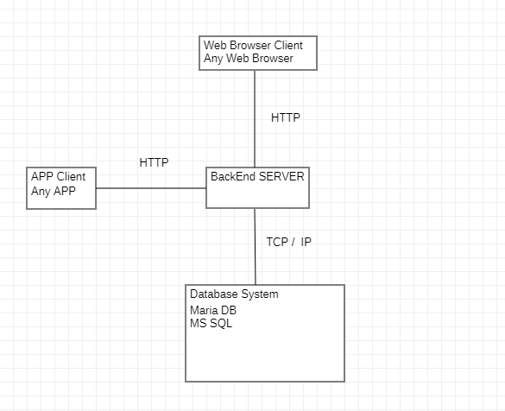

## 시스템 플랫폼

|  |  |  |
| --- | --- | --- |
| 플랫폼 요소 | 선택 기술 | 근거 |
| H/W | *IBM-PC 호환, Mobile Device 호환* | *가장 대중적으로 쓰이는 기종* |
| OS | *WINDOWS, Mac OS, Android, IOS* | *가장 대중적으로 쓰이는 OS* |
| DBMS | *Maria Db MS SQL* | *대중적으로 쓰이는 데이터베이스* |
| IPC | *http* | *인터넷 표준 프로토콜* |
| Security | *none* |  |
| PL | *HTML5, CSS, JavaScript, SQL, Java* | *JavaScript : 웹 프로그래밍에 있어서 필수적*  *HTML5 : 현재 각광 받고 있는 새로운 웹*  *CSS : 대중적으로 쓰이는 웹 스타일 언어*  *Java : 팀원의 사용 경험* |

# 데이터 명세

## 데이터 모델

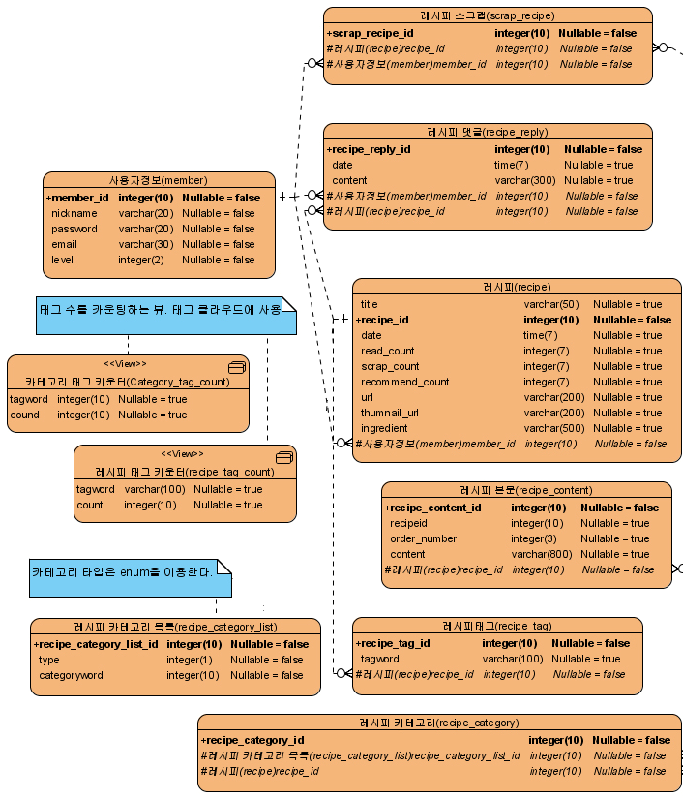

본 시스템의 데이터 모델(Entity Relation Diagram)은 위와 같다. 자세한 속성(attribute)는 아래 데이터 세부 명세에서 작성한다. 진한 글씨의 속성이 PK이며 #이 붙어 있는 속성이 FK이다.

## 데이터 세부 명세

*2.1.에서 작성된 ERD에 대한 세부 명세이다. 아래에서 아이디는 해당 속성을 나타내는 고유값(primary key)을 뜻한다.*

|  |  |  |
| --- | --- | --- |
| 엔티티명 | 설명 | 주요 속성 |
| *사용자 정보*  *(user)* | *시스템에 등록된 사용자의 정보. 주민등록번호 등 개인정보는 최소화하여 입력받는다.* | *Id : 사용자 아이디*  *Nickname : 별명. 시스템내에서 표현되는 이름*  *Password : 암호*  *Email : 이메일 주소* |
| *레시피*  *(recipe)* | *레시피 정보. 레시피의 제목과 작성자 등 기본적인 정보를 담고 있으며 사용에 따라 조회수, 스크랩 수 등이 기록된다.*  *개별 레시피는 별도의 url을 가지며 해당 url을 통하여 바로 접근이 가능하다.*  *레시피의 접근성을 높이기 위하여 rss를 공개한다.* | *Title : 레시피 이름. 제목.*  *Memberid : 작성자 이름*  *Date : 작성일*  *ingredient : 식재료*  *Read_count : 조회수*  *Scrap_count : 스크랩 수*  *Recommend_count : 추천수*  *diss_count : 비추천수*  *url : 레시피 조회 화면 url*  *thumnail_url : 레시피의 간단한 사진*  *rss_url : 레시피의 rss 주소* |
| … | ….. | …. |

# 기능 명세

## 기능 구조도

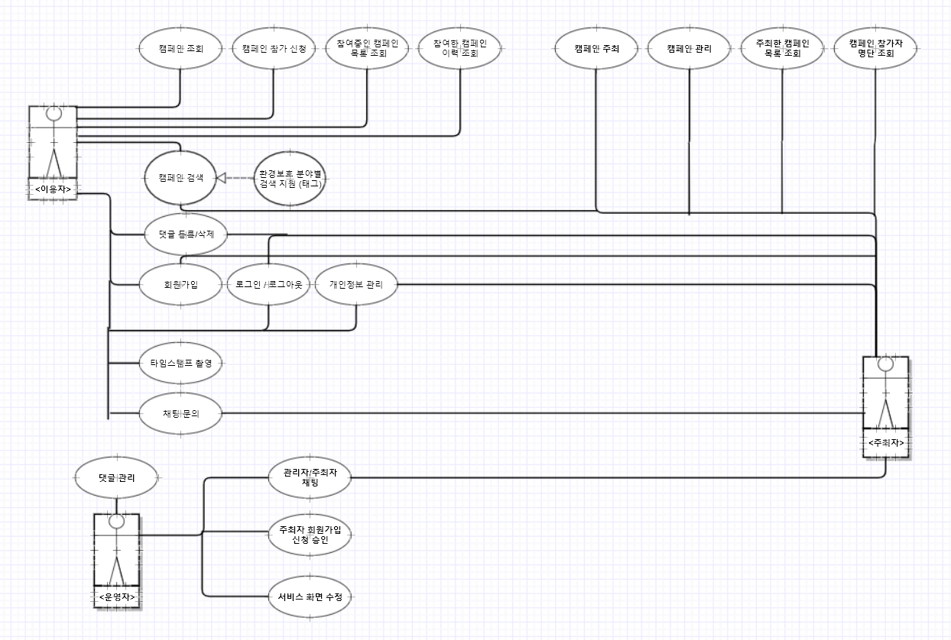

표 표 \* ARABIC 1 시스템 기능 구조도

|  |  |
| --- | --- |
| 서브시스템 | Usecase |
| 우리함께해봐요(임시) | *회원가입*  *로그인 / 로그아웃*  *개인정보 관리*  *캠페인 검색(분야별 검색 지원)*  *캠페인 참가 신청*  *참여 중 캠페인 조회*  *참여한 캠페인 조회*  *댓글 등록 / 삭제*  *타임스태프 촬영*  *참가자/주최자 채팅문의*  *캠페인 주최*  *캠페인 관리*  *주최 캠페인 목록 조회*  *참가자 목록 조회*  *댓글관리*  *관리자/주최자 채팅*  *주최자 회원가입 승인*  *서비스 화면 수정* |

## Usecase 명세

|  |  |
| --- | --- |
| 액터 명 | 설명 |
| *참가자* | *우리함께해봐요 시스템이 제공하는 기능을 이용하는 사람* |
| *주최자* | *우리함께해봐요의 캠페인을 주최하는 사람, 단체* |
| *운영자* | *우리함께해봐요 시스템의 회원, 게시물, 댓글, 메인화면을 관리하는 사람* |
| *사용자* | *참가자, 주최자,운영자 모두* |

|  |  |
| --- | --- |
| Usecase 명 | 설명 |
| *개인 정보 관리* | *사용자는 우리함께해봐요 시스템의 모든 기능을 이용하기 위해서 자신의 정보를 시스템에 등록한다. 그리고 등록한 자신의 정보를 수정할 수 있으며, 더 이상 시스템을 이용하기 싫으면 탈퇴 신청을 할 수 있다.* |
| *로그인 / 로그아웃* | *사용자가 로그인한 사용자만 이용할 수 있는 기능을 쓰기 위해 자신의 아이디와 암호를 입력하여 로그인 하거나, 로그아웃 한다.* |
| *회원가입* | *시스템에 로그인하기 위해 회원가입을 한다. 회원가입에는 메일주소, 별명, 아이디, 비밀번호를 입력하고 본인인증을 한다.* |
| *캠페인 검색*  *(분야별 검색 지원)* | *사용자가 원하는 캠페인을 검색한다. 이때 세부 분야를 지정할 수 있다.* |
| *캠페인 참가 신청* | *참가자가 캠페인에 참가신청을 한다. 참여조건이 개인정보와 일치한다면 참가처리된다.* |
| *참여 중 캠페인 조회* | *참가자가 현재 자신이 참여중인 캠페인 목록을 조회할 수 있다.* |
| *참여한 캠페인 조회* | *참가자가 이전에 참가한 종료된 캠페인 목록을 조회할 수 있다.* |
| *댓글 등록 / 삭제* | *이용자가 댓글을 등록하거나 삭제할 수 있다.* |
| *타임스태프 촬영* | *참가자가 캠페인에 제출할 증거용 타임스탬프를 촬영할 수 있다.* |
| *참가자/주최자 채팅문의* | *참가자가 주최자에게 문의 채팅을 할수 있다. (주최자 측 챗봇 가능)* |
| *캠페인 주최* | *주최자가 캠페인을 주최한다.* |
| *캠페인 관리* | *주최자가 캠페인을 관리한다. 필요하면 추가 공지를 할 수도 있다.*  *공지는 알림으로 발송된다.* |
| *주최 캠페인 목록 조회* | *주최자가 자신이 주최한 캠페인 목록을 조회한다.* |
| *참가자 목록 조회* | *주최자가 자신이 주최한 캠페인별 참가자 명단을 볼 수 있다.* |
| *댓글관리* | *운영자가 서비스 전반의 댓글을 관리한다.* |
| *관리자/주최자 채팅* | *주최자와 운영자가 상호 채팅한다.* |
| *주최자 회원가입 승인* | *운영자가 주최자의 회원가입을 승인한다.* |
| *서비스 화면 수정* | *운영자가 서비스의 화면 구성을 수정한다.* |

## **우리함께해봐요(임시)** 시스템

### 개인정보관리

|  |  |
| --- | --- |
| 개요 | *등록된 참가자와 주최자는 자신의 정보를 수정할 수 있고 운영자에게 탈퇴신청을 넣을 수 있다.* |
| 관련 액터 | *참가자, 주최자* |
| **개인정보 조회** | |
| 우선순위 | *중간* |
| 선행 조건 | *사용자는 로그인 되어 있는 상태이다.* |
| 이벤트 흐름 | *기본 흐름*   1. *사용자는 개인정보 버튼을 누른다.* 2. *시스템은 사용자의 갱니정보 화면을 표시한다. 이때 표시되는 화면에는 이름, 닉네임, 주소, 이메일, 전화번호, 회원탈퇴 버튼이 있다.* 3. *사용자는 각각의 항목을 눌러 수정할 수 있으며 회원탈퇴 버튼을 누를시 운영자에게 탈퇴신청이 발송된다.* 4. *저장버튼을 누를 시 변경된 사항이 저장된다.*   *대안 흐름*  *3-1. 이미 탈퇴 신청을 한 상태에서 탈퇴 버튼을 누른다면 ‘탈퇴가 진행중입니다.’ 라는 메시지를 띄워준다.* |
| 후행 조건 | *수정된 정보는 DB에 반영된다.* |
| 기타 요구사항 | *없음* |
| 개발 담당자 | *미정* |

### 로그인 / 로그아웃

|  |  |
| --- | --- |
| 개요 | *참가자와 주최자는 플랫폼 서비스를 이용하기 위해 로그인 또는 이용을 그만하기 위해 로그아웃 할 수 있다.* |
| 관련 액터 | *참가자, 주최자* |
| **로그인** | |
| 우선순위 | *중간* |
| 선행 조건 | *참가자와 주최자는 로그아웃 되어 있는 상태이다.* |
| 이벤트 흐름 | *기본 흐름*  *1. 참가자와 주최자는 아이디와 비밀번호를 입력한다.*  *2. 로그인 버튼을 누르면 로그인이 완료된다.*  *대안흐름*  *1-2.1. 가입이 되지 않은 참가자와 주최자는 회뭔가입 버튼을 누를 수 있다.*  *1-2.2. 회원가입 버튼을 누르면 개인정보를 입력하는 화면으로 전환된다.*  *1-2.3. 정보를 입력하고 가입 버튼을 누르면 가입이 완료된다.* |
| 후행 조건 | *홈화면으로 화면이 전환된다.* |
| **로그아웃** | |
| 우선순위 | *중간* |
| 선행 조건 | *참가자와 주최자는 로그인 되어 있는상태이다.* |
| 이벤트 흐름 | *기본 흐름*  *1. 홈화면에서 뒤로가면 로그인 화면이 나온다.*  *2. 로그아웃 버튼을 누르면 로그아웃 된다.* |
| 후행 조건 | *없음* |
| 기타 요구사항 | *없음* |
| 개발 담당자 | *미정* |

## 3.2.3. **캠페인 검색**

|  |  |
| --- | --- |
| 개요 | *참가자가 검색창을 통하여 캠페인을 검색한다* |
| 관련 액터 | *참가자* |
| **캠페인 목록 조회** | |
| 우선순위 | *높음* |
| 선행 조건 | *참가자는 로그인 되어 있는 상태이다.* |
| 이벤트 흐름 | *기본 흐름*  *1. 참가자가 검색창을 터치한다.*  *2. 검색창이 활성화되며 검색어를 입력할 수 있다.*  *3. 검색어 입력 후 검색 버튼을 누르면 관련 캠페인이 목록으로 뜨는 화면으로 전환된다.*  *대안 흐름*  *1-2.1 참가자가 뒤로 버튼을 누르면 다시 홈화면으로 전환된다.* |
| 후행 조건 | *없음* |
| 기타 요구사항 | *없음* |
| 개발 담당자 | *미정* |

## 3.2.4. 캠페인 참가 신청

|  |  |
| --- | --- |
| 개요 | *참가자가 원하는 캠페인에 참여 신청을 한다.* |
| 관련 액터 | *참가자* |
| **참가 신청** | |
| 우선순위 | *높음* |
| 선행 조건 | *참가자는 로그인 되어 있는 상태이다.* |
| 이벤트 흐름 | *기본흐름*  *1. 참가자가 원하는 캠페인에서 참가 버튼을 누른다.*  *2. 즉시 참여형 캠페인이면 바로 참가되고 아니면 신청이 완료된다.* |
| 후행 조건 | *DB에 캠페인 참가자 목록이 수정된다.* |
| 기타 요구사항 | *없음* |
| 개발 담당자 | *미정* |

## 3.2.5. 참여 중 캠페인 조회

|  |  |
| --- | --- |
| 개요 | *참가자는 자신이 참가 상태인 캠페인 목록을 조회할 수 있다.* |
| 관련 액터 | *참가자* |
| **참여 캠페인 조회** | |
| 우선순위 | *높음* |
| 선행 조건 | *참가자는 로그인 되어 있는 상태이다.* |
| 이벤트 흐름 | *기본흐름*  *1. 참가자는 참여 캠페인 조회 버튼을 터치한다.*  *2. 현재 참여중인 캠페인 목록으로 화면이 전환된다.* |
| 후행 조건 | *없음* |
| 기타 요구사항 | *없음* |
| 개발 담당자 | *미정* |

## 3.2.6. 참여한 캠페인 조회

|  |  |
| --- | --- |
| 개요 | *참가자는 과거 자신이 참여했던 현재 종료 또는 참여완료된 캠페인 목록을 조회할 수 있다.* |
| 관련 액터 | *참가자* |
| **완료 캠페인 조회** | |
| 우선순위 | *높음* |
| 선행 조건 | *참가자는 로그인 되어 있는 상태이다.* |
| 이벤트 흐름 | *기본흐름*  *1. 참가자가 완료 캠페인 버튼을 터치한다.*  *2. 완료한 캠페인 목록이 표시되는 화면으로 전환된다.* |
| 후행 조건 | *없음* |
| 기타 요구사항 | *없음* |
| 개발 담당자 | *미정* |

## 3.2.7. **댓글 등록 / 삭제**

|  |  |
| --- | --- |
| 개요 | *참가자와 주최자는 캠페인 게시글에 댓글을 달거나 수정할 수 있다.* |
| 관련 액터 | *참가자, 주최자* |
| **댓글 등록** | |
| 우선순위 | *중간* |
| 선행 조건 | *참가자와 주최자는 로그인 되어 있는 상태이다.* |
| 이벤트 흐름 | *기본 흐름*  *1. 캠페인 게시글 하단에서 댓글 등록 텍스트박스를 버튼을 누르면 댓글 내용입력창이 활성화된다.*  *2. 원하는 내용 입력 후 댓글 등록 버튼을 누르면 댓글이 등록된다.* |
| 후행 조건 | *DB에 댓글이 추가된다.* |
| **댓글 삭제** | |
| 우선순위 | *중간* |
| 선행 조건 | *참가자와 주최자는 로그인 되어 있는상태이다.*  *참가자와 주최자가 등록한 댓글이 존재하는 상태이다.* |
| 이벤트 흐름 | *기본 흐름*  *1. 참가자 또는 주최자가 자신이 등록한 댓글의 삭제 버튼을 누른다.*  *2. 삭제 확인 메시지가 뜨고 확인을 누르면 댓글이 삭제된다.* |
| 후행 조건 | *DB에서 해당 댓글이 삭제된다.* |
| 기타 요구사항 | *없음* |
| 개발 담당자 | *미정* |

## 3.2.8. 타임스탬프 촬영

|  |  |
| --- | --- |
| 개요 | *참가자는 캠페인 참여의 증거 제출용으로써 타임스탬프를 사용해 사진을 찍을 수 있다.* |
| 관련 액터 | *참가자* |
| **촬영** | |
| 우선순위 | *높음* |
| 선행 조건 | *참가자는 로그인 되어 있는 상태이다.*  *참가자는 타임스탬프를 필요로 하는 캠페인을 참여중인 상태이다.* |
| 이벤트 흐름 | *기본 흐름*  *1. 참가자가 촬영 버튼을 터치한다.*  *2. 카메라가 실행되며 촬명버튼을 눌러 사진을 촬영할 수 있다.*  *3. 촬영된 사진은 저장된다.* |
| 후행 조건 | *참가자의 저장공간에 사진이 저장된다.* |
| 기타 요구사항 | *없음* |
| 개발 담당자 | *미정* |

## 3.2.9. 참가자/주최자 채팅 문의

|  |  |
| --- | --- |
| 개요 | *참가자는 채팅 기능을 통하여 주최자에게 문의사항을 전송할 수 있다.* |
| 관련 액터 | *참가자* |
| **채팅 문의** | |
| 우선순위 | *중간* |
| 선행 조건 | *참가자는 로그인 되어 있는 상태이다.* |
| 이벤트 흐름 | *기본 흐름*  *1. 참가자가 캠페인 게시글의 문의 버튼을 터치한다.*  *2. 해당 캠페인의 주최자와 연결된 채팅 화면으로 전환된다.*  *3. 텍스트박스에 내용을 입력하고 전송 버튼을 입력하면 해당 내용이 주최자에게 전송된다.* |
| 후행 조건 | *DB에 채팅 기록이 등록된다.* |
| 기타 요구사항 | *없음* |
| 개발 담당자 | *미정* |

## 3.2.10. 캠페인 주최

|  |  |
| --- | --- |
| 개요 | *주최자가 캠페인을 주최하여 새로운 캠페인을 만들어낸다.* |
| 관련 액터 | *주최자.* |
| **캠페인 설계** | |
| 우선순위 | *높음* |
| 선행 조건 | *주최자는 로그인 되어 있는 상태이다.*  *주최자의 캠페인 등록 승인이 되어있는 상태이다.* |
| 이벤트 흐름 | *기본 흐름*  *1. 주최자는 캠페인 등록 버튼을 눌러 캠페인 설계 화면으로 들어간다.*  *2. 캠페인 설계창에서 설계를 마친후 등록을 누르면 캠페인이 등록된다.*  *대안흐름*  *2-2.1. 임시저장 버튼을 누를시 캠페인이 임시로 저장된다.* |
| 후행 조건 | *DB에 해당 내용이 저장된다.* |
| 기타 요구사항 | *없음* |
| 개발 담당자 | *미정* |

## 3.2.11. 캠페인 관리

|  |  |
| --- | --- |
| 개요 | *주최자가 자신이 주최한 종료되지 않은 상태의 캠페인에 대한 내용을 관리한다.* |
| 관련 액터 | *주최자* |
| **캠페인 관리** | |
| 우선순위 | *중간* |
| 선행 조건 | *주최자는 로그인 되어 있는 상태이다.*  *종료되지 않은 주최자가 등록한 캠페인이 하나 이상 존재한다.* |
| 이벤트 흐름 | *기본 흐름*  *1. 캠페인 게시글에서 주최자가 관리 버튼을 터치한다.*  *2. 캠페인에 대한 전체 내용이 나타나며 수정할 수 있는 부분은 수정버튼이 나타난다.*  *3. 수정을 완료할 시 변경 버튼을 누르면 캠페인에 수정내용이 반영되며 변경된 내용을 공지할지 선택하는 창이 나타난다.*  *4. 수락을 터치시 참가자들에게 알림이 발송되며 거절할시 알림없이 저장된다.*  *대안흐름*  *3-2.1. 사용자가 뒤로갈시 경고창이 뜨며 수락시 내용이 변경되지 않고 캠페인 관리 화면을 나온다.* |
| 후행 조건 | *DB에 수정된 내용이 저장된다.* |
| 기타 요구사항 | *없음* |
| 개발 담당자 | *미정* |

## 3.2.12. **주최 캠페인 목록 조회**

|  |  |
| --- | --- |
| 개요 | *주최자가 자신이 주최한 상태의 캠페인 목록을 조회할 수 있다. 목록은 운영상태와 종료상태의 2가지 분류로 캠페인이 표시된다.* |
| 관련 액터 | *주최자* |
| **주최 목록** | |
| 우선순위 | *중간* |
| 선행 조건 | *주최자는 로그인 되어 있는 상태이다.* |
| 이벤트 흐름 | *기본 흐름*  *1. 주최자가 주최 목록 버튼을 터치한다.*  *2. 주최자가 주최한 모든 캠페인 목록이 나타난다.* |
| 후행 조건 | *없음* |
| 기타 요구사항 | *없음* |
| 개발 담당자 | *미정* |

## **3.2.13. 참가자 목록 조회**

|  |  |
| --- | --- |
| 개요 | *주최자가 자신이 주최한 캠페인의 참가자 목록을 조회한다.* |
| 관련 액터 | *주최자* |
| **참가자 목록** | |
| 우선순위 | *중간* |
| 선행 조건 | *주최자는 로그인 되어 있는 상태이다.*  *주최자가 주최한 운영상태의 캠페인이 존재해야한다.* |
| 이벤트 흐름 | *기본 흐름*  *1. 주최자가 주최한 캠페인 게시글에서 참가자 목록 버튼을 터치한다.*  *2. 현재 참가중인 참가자 목록이 나타난다.* |
| 후행 조건 | *없음* |
| 후행 조건 | *없음* |
| 기타 요구사항 | *없음* |
| 개발 담당자 | *미정* |

## **3.2.14. 댓글 관리**

|  |  |
| --- | --- |
| 개요 | *운영자가 서비스 전체에 등록된 모든 댓글을 관리한다. 관리는 삭제만 가능하다.* |
| 관련 액터 | *운영자* |
| **댓글 삭제** | |
| 우선순위 | *중간* |
| 선행 조건 | *운영자는 로그인 되어 있는 상태이다.* |
| 이벤트 흐름 | *기본 흐름*  *1. 운영자가 해당 댓글의 삭제 버튼을 누르면 해당 댓글이 삭제된다.* |
| 후행 조건 | *DB에 해당 댓글이 삭제된다.* |
| 기타 요구사항 | *없음* |
| 개발 담당자 | *미정* |

## **3.2.15. 운영자/주최자 채팅**

|  |  |
| --- | --- |
| 개요 | *운영자와 주최자가 상호 채팅으로 의사소통을 한다.* |
| 관련 액터 | *운영자, 주최자* |
| **채팅** | |
| 우선순위 | *중간* |
| 선행 조건 | *주최자와 운영자가 로그인 되어 있는 상태이다.* |
| 이벤트 흐름 | *기본 흐름*  *1. 주최자 또는 운영자가 해당 상대에게 메시지를 전공할 경우 상대에게 메시지가 전송된다.* |
| 후행 조건 | *DB에 채팅 내용이 등록된다.* |
| 기타 요구사항 | *없음* |
| 개발 담당자 | *미정* |

## **3.2.16. 주최자 회원가입 승인**

|  |  |
| --- | --- |
| 개요 | *운영자가 주최자의 가입을 승인하여 주최자에게 권한을 부여한다.* |
| 관련 액터 | *운영자* |
| **회원가입 승인** | |
| 우선순위 | *중간* |
| 선행 조건 | *운영자는 로그인 되어 있는 상태이다.*  *주최자가 회원가입 신청을 한 상태이다.* |
| 이벤트 흐름 | *기본 흐름*  *1. 운영자가 주최자의 회원가입 신청을 보고 승인한다.* |
| 후행 조건 | *DB에 해당 가입내용이 등록된다.* |
| 기타 요구사항 | *없음* |
| 개발 담당자 | *미정* |

## 

# 사용자 인터페이스 요구사항

## CookCook 서브시스템

### 화면 흐름

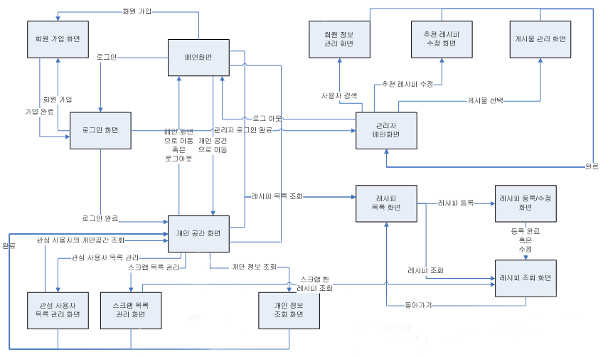

### 화면 목록

|  |  |
| --- | --- |
| 화면 명 | 설명 |
| *메인 화면* | *시스템이 정해준 기준에 의하여 레시피/식단 목록을 표시하고, 검색 등 여러가지 시스템 이용 메뉴가 명시되는 기본적인 화면* |
| *로그인 화면* | *사용자가 로그인 사용자만 이용할 수 있는 메뉴를 이용하거나, 자신의 정보를 이용하기 위해 거치는 로그인 화면* |
| *회원 가입 화면* | *사용자가 로그인 하기 위해, 시스템에 등록해야 하는 각종 정보를 입력하는 화면* |
| *관리자 메인 화면* | *관리자가 이용할 수 있는 메뉴를 이용하거나, 사용자들의 정보를 조회, 관리를 할 수 있는 화면* |
| *사용자 검색 화면* | *…* |
| *회원 정보 관리 화면* | *…* |
| *추천 레시피 수정 화면* | *…* |
| *게시물 관리 화면* | *…* |
| *개인 공간 화면* | *…* |

### 화면 명세

|  |  |
| --- | --- |
| 화면명 | *메인 화면(로그인전/로그인후)* |
| 화면 | |
|  | |
| 설명 | |
| 입/출력 항목 | * *입력*   + *검색기준 : ‘태그’ 또는 ‘네이버’ 또는 ‘맛집’*   + *검색어 : 특수문자를 제외한 영문 및 한글, 숫자의 조합*   + *카테고리 선택 : ‘한식’, ‘양식’, ‘일식’, ‘중식’ , ‘이태리식’*   + *ID : 회원 가입 시 입력했던 회원 고유의 아이디*   + *PW : 회원 가입 시 입력했던 비밀번호* * *출력*   + *CookCook시스템의 로고와 관리자가 추천수가 가장 높은 레시피의 이미지가 화면에 표시된다.*   + *로그인 하지 않았다면, 로그인 할 수 있는 버튼이 표시되며, 로그인 하였다면 로그아웃 할 수 있는 버튼과, 클릭하면 개인 공간으로 이동할 수 있는 텍스트(‘닉네임님 반갑습니다’)가 표시된다.*   + *검색 기준 목록을 콤보박스로 출력한다. 콤보박스의 항목에는 ‘태그’와 ‘네이버’, ‘ 맛집’이 있다.*   + *검색어를 입력할 수 있는 인풋박스와 검색 버튼을 출력한다.*   + *카테고리 목록을 포함한 콤보박스와 태그 클라우드를 화면에 표시한다.*   + *로그인 후 메뉴에 레시피를 등록하기 위한 POST 버튼을 표시한다. 단, 이 버튼은 로그인 하였을 때 활성화 된다.* |
| 이벤트 | * *검색 기준 클릭 : 검색어를 ‘태그’ 기준으로 검색할 것인지 ‘네이버 ‘ 기준으로 검색할 것인지 또는 ‘맛집’기준으로 검색할 것인지 선택한다.* * *검색 클릭 : 검색 기준에 해당하는 검색어의 검색 결과 리스트로 표시한다.* * *태그 클릭 : 선택된 태그를 포함하고 있는 레시피 목록을 표시한다.* * *카테고리 클릭 : 선택된 카테고리에 해당하는 음식 종류(한식, 양식, 일식, 중식,이태리식)에 해당하는 레시피 목록을 표시한다.* * *로그인 클릭: 입력된 ID에 해당하는 PW가 일치하면 사용자의 접속을 인식하고 로그인 상태가 된다.* |

|  |  |
| --- | --- |
| 화면명 | *로그인 화면* |
| *화면* | |
| *설명* | |
| 입/출력 항목 | * *입력*   + *ID : 흔히 E-Mail주소로 사용되는 형식의 사용자 E-mail주소*   + *Password : 16자리 이하의 특수문자와 띄어쓰기를 제외한 영문과 숫자의 조합* * *출력*   + *로그인 버튼과 회원가입을 위한 회원가입 버튼을 화면에 표시한다.* |
| 이벤트 | * *로그인 버튼 클릭 : 입력된 ID와 Password를 이용해 시스템에게 로그인을 요청한다.* * *회원 가입 버튼 클릭 : 회원 가입 화면으로 이동한다.* |

# 팀별 요구사항

1. *레시피 입력 방법*
   1. *기존 웹상에 공개 되어있는 Open Source Wysiwyg Editor Module을 이용한다. 가장 대표적인 Open Source Code로 스프링노트에 이용되는 xquared_wyswyg을 이용할 계획이다.*
2. *이미지 등록 방법*
   1. *Node.js 에서 제공하는 파일 업로드 API를 이용한다. 간단한 코드 몇 줄로 파일 업로드가 가능하며, 시스템을 운영할 서버에 이미지 파일 업로드용 폴더를 생성하여 운영한다.*

# 가정 및 제약조건

* *모바일 장치에서 동작하는 웹 페이지로 가정한다.*
* *…*

# 프로젝트 수행 일정